متوسطة احمد شطة السنة الدراسية :2023/2024
المستوى :السنة ثانية متوسط المـــــــــــــــدة :1ساعـــــــــــــة
الإختبار الأول في العلوم الفيزيائية و التكنولوجيا
الوضعية الأولـــــــى(6ن)

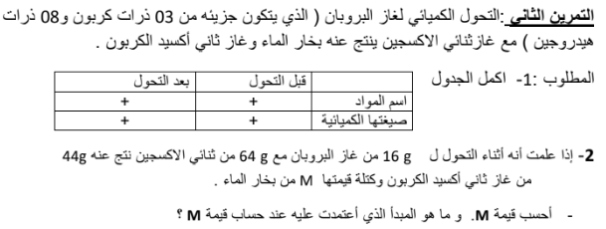
الوضعية الثانــــــية (6ن)
تجربة 1
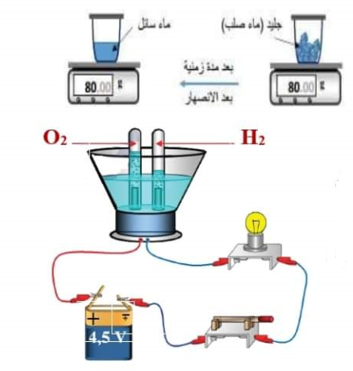
في حصة الأعمال المخبريّة طلب الأستاذ من احمد و زملائه بتحقيق التجربتين المبينتيّن في (الوثيقة 1) . فوضع احمد في التجربة الأولى 80 غرام من الجليد في إناء مغلق و عرّضه لأشعّة الشمس لمدة زمنية .
تجربة 2
1/ ما نوع التحول الحاصل للجليد ؟ برر إجابتك ؟
2/ لماذا لم تتغير كتلة السائل الناتج بعد التحول ؟
تجربة 1
3/ بعد ذلك وضع الماء السائل الناتج من التحول في وعاء للتحليل الكهربائي للماء (تجربة 2) و أغلق القاطعة فانطلق غازان عند المسريين .
ا/ ما دور المصباح في التجربة 2 ؟
ب/ ما اسم هذين الغازين ؟
تجربة 2
ج/ كيف نكشف عن الغازين المنطلقين ؟

الوثيقة 1
الوضعية الإدماجية (8ن)

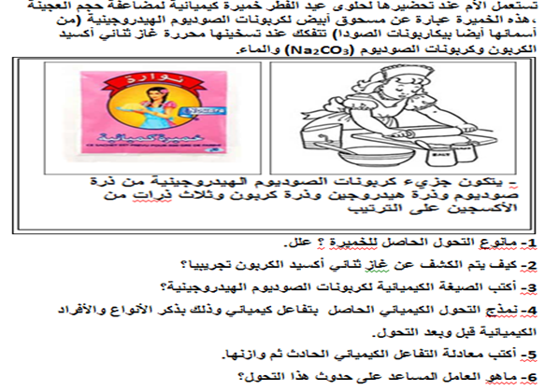
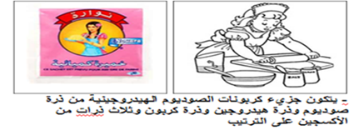
4- عبر عن هذا التحول بالرموز و الصيغ الكيميائية؟

